

POLICY - REGISTERUTDRAG UR BELASTNINGSREGISTER

Att ha ett uppdrag i en förening är ett förtroendeuppdrag och ingen rättighet. För att föreningen ska känna sig trygg med de personer som får ett uppdrag inom Särö Seahawks IBK, har vi beslutat att i linje med Svensk Idrotts rekommendationer, införa en certifieringsprocess för de personer i vår förening som är i kontakt med våra barn och ungdomar. Processen innebär att vi kommer att begära in ett begränsat utdrag ur belastningsregistret, för att dessa personer ska få ha ett uppdrag i Särö Seahawks IBK.

Vilka personer inom föreningen omfattas av processen?

Styrelse, anställd personal, ledare, ungdomsledare, domaransvarig samt föreningsdomare som har regelbunden kontakt med våra barn och ungdomar och som i sin roll som ledare tillsammans med barnen vistas i träningslokaler och omklädningsrum. Även föräldrar som följer med som ledare/funktionärer på träningsläger och liknande arrangemang behöver lämna in ett utdrag.

Styrelsen

De personer som sitter i styrelsen, inklusive den/ de som skall granska registerutdrag för ledare, skall visa upp sina utdrag för ordförande. Ordförande visar upp sitt utdrag för den/de som granskar utdrag från ledarna.

Genomförande/ Förvaltning

Särö Seahawks IBKs styrelse utser två personer som granskare av utdragen. Dessa personer utses på årsbasis och är de enda som kommer att ta del av utdragen. Dessa personer ska ha stor integritet, ha stort förtroende bland föreningens medlemmar och i övrigt vara väl lämpade för uppdraget. Utdragen kommer sedan att endast granskas av dessa två personer. I de fall ett utdrag påvisar en olämplighet som ledare eller ledamot så kommer personen att snarast informeras personligen om detta och fråntas alla uppdrag i föreningen. Inga övriga åtgärder kommer att vidtas.

Ett uppvisat utdrag som godkänts är giltigt under två år, därefter kommer ett förnyat utdrag att begäras in. Ett fysiskt register upprättas över aktuella personer som endast kommer att innehålla namn, lag-/grupptillhörighet, samt information om att utdrag inkommit och ledarens lämplighet. Ingen information eller noteringar i övrigt från utdraget kommer att registerföras.
Utdraget kan beställas på nedan länk;
https://polisen.se/tjanster-tillstand/belastningsregistret/ovrigt-arbete-och-kontakt-med-barn/

Särö Seahawks följer nedan handlingsplan i de fall då en ledare inte lämnar in utdrag enligt ovan policy:

Handlingsplan

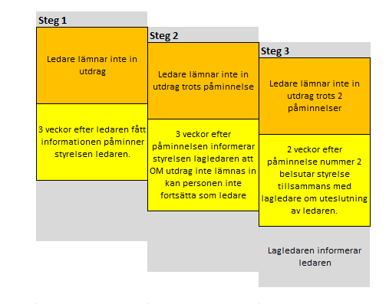

Policy fastställd och godkänd av Särö Seahawks IBKs styrelse den: 2019-09-25

